Тюльпан Биберштейна - нежный цветок желтого цвета, который распускает свои золотые чаши в апреле-мае.
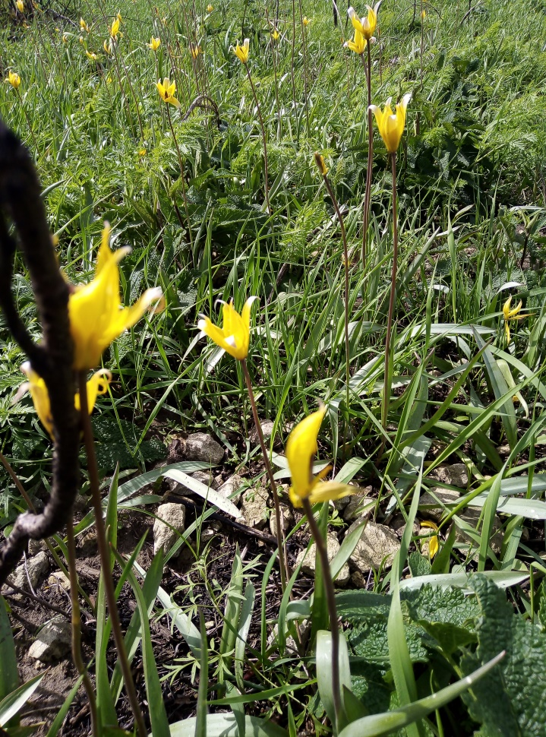
Тюльпан Биберштейна занесен в Красную Книгу и относится к исчезающим видам!
Почему растение находится под угрозой? Этот вид тюльпанов размножается семенами и вегетативно. Для того, чтобы семена образовались, растению нужно пройти необходимый цикл развития. Если сорвать цветок, на нем не образуются семена. Семена созревают в июне, и осыпаются на землю. Прорастают не все, а те которые проросли зацветают только через 5 лет

Цветы растут, когда их любишь,
Как любят мир, детей, весну.
И погибают, видя грубость,
Теряют цвет и красоту.
Цветы, как дети, любят ласку,
Заботу, нежность, доброту.
Они привыкли жить на радость
Собой рождая красоту.
Согрей цветок в ладонях нежных,
Но не срывай, любуйся лишь.
Будь гостем средь полей безбрежных,
И ты потомков наградишь.
Не исчезают первоцветы
Там где вандалам места нет.
«Лазорики» и горицветы
Должны цвести здесь сотни лет!

КРАСНОКНИЖНЫЕ
ПЕРВОЦВЕТЫ ПАРКА «ДОНСКОЙ»
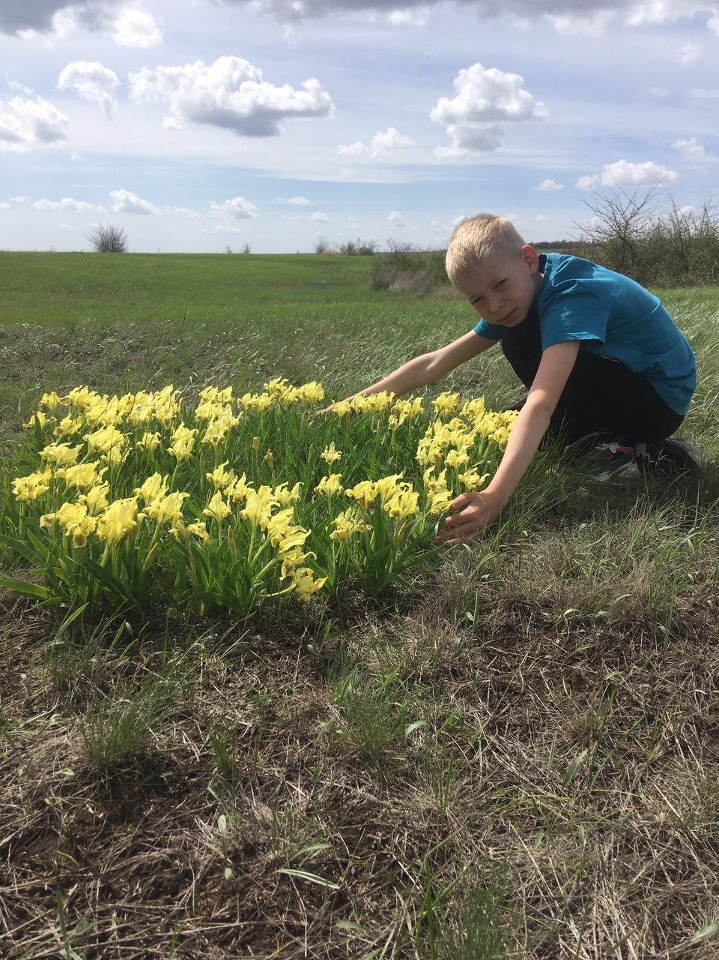
Фотографии сделаны на территории природного парка «Донской»

Ирис карликовый или Касатик – хрупкая и недолговечная красота родного края. Для дикого растения у этого вида удивительно изменчивая окраска цветков. У нас встречаются жёлтые и сиреневые касатики.
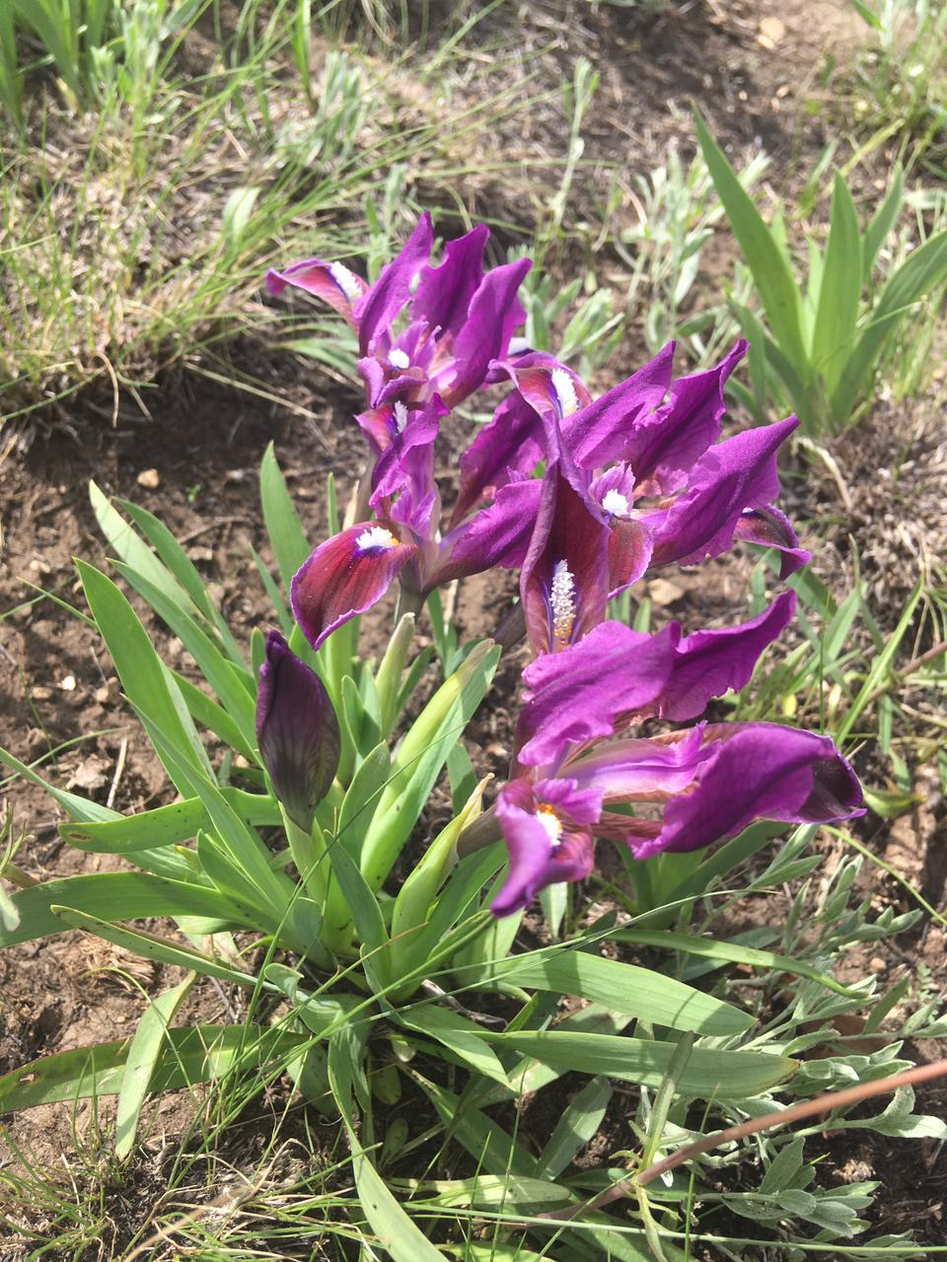
Ирис карликовый занесён в Красную книгу Российской Федерации, Красную книгу Волгоградской области как редкий вид, и в разных статусах - в Красные книги ещё двадцати двух субъектов РФ. Больше всего растению вредит выпас скота в местах его обитания, распашка степей, сбор цветков и корневищ несознательными людьми.
Адонис Волжский (горицвет) привлекает не только своей сдержанной красотой, но и тем, что он – ценное лекарственное растение.

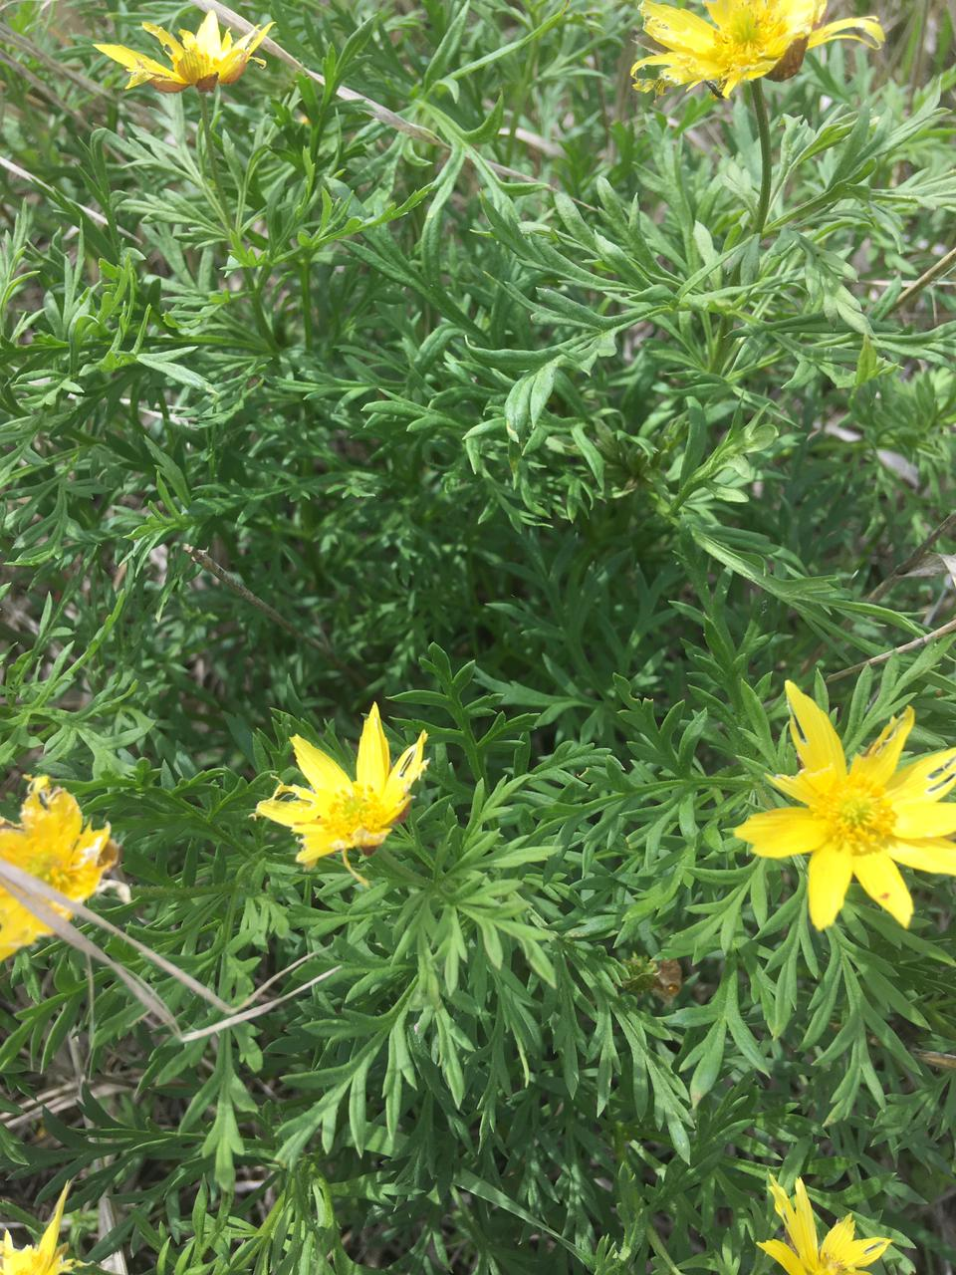
Крупномасштабные сборы, когда растения вырывали с корневищем, вместо того, чтобы срезать, или много лет подряд брали на одних и тех же местах, распашка земель привели к уничтожению вида на больших площадях. А тем временем семена быстро теряют всхожесть или прорастают в течение нескольких лет. Растения из семян развиваются очень медленно, полного развития достигают на 4—5-й год.
Тюльпан Шренка или «лазорик», как мы ласково его называем, - это символ степи, весны и возрождения природы, «душа наших предков».
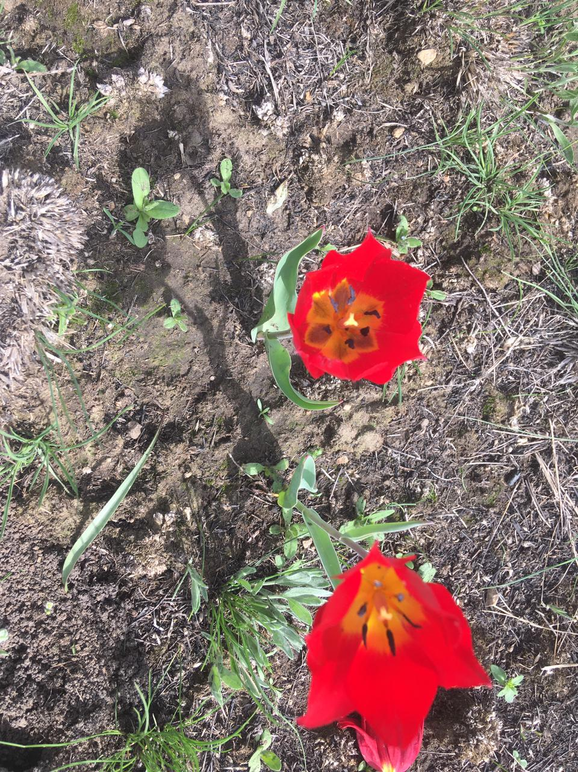
Это прекрасное растение находится под угрозой исчезновения. Вырастить тюльпан Шренка самостоятельно в домашних условиях, увы, не получится. Выкапывание, попытка размножения и другие манипуляции запрещены законом. Комнатные условия не обеспечат тюльпану нужной температуры и комфортного существования. «Лазориком» можно только любоваться!!!

